
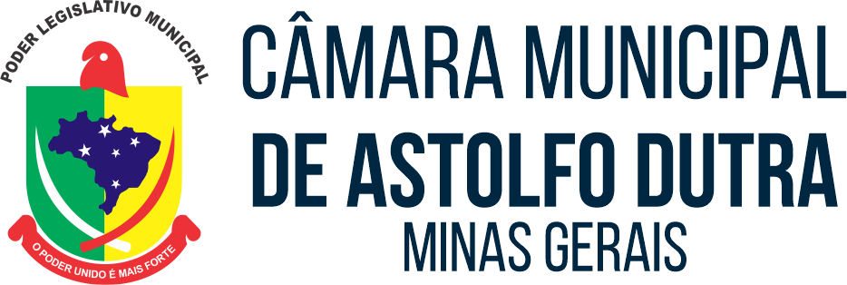
Heitor Egydio Defilippo
Moção de Aplausos
Pela brilhante conquista da medalha de bronze na categoria Sub 10 no Campeonato Brasileiro de Karatê 2024 que garantiu vaga na Seleção Brasileira de Karatê 2025, onde representará o Brasil no campeonato Pan-americano e no Mundial de Karatê.

Astolfo Dutra, 03 de dezembro de 2024
A Câmara Municipal de Astolfo Dutra (Minas Gerais), a requerimento do Vereador Reginaldo de Souza Costa, registrou na ata da Reunião Ordinária do dia 03/12/2024, votos de aplausos ao jovem

Reginaldo de Souza Costa
Vereador

